11 урок Цикл внутри цикла.
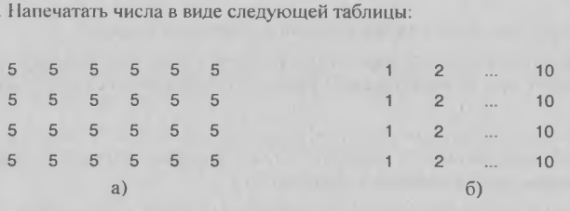

Рассмотрим поэтапное решение а) выведем на экран ряд чисел (6 штук) через пробел. Обратите внимание на вывод нс после кц- тем самым курсор переводится на следующую строку. (опечатка в примере- надо для б от 1 до 6)
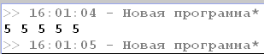
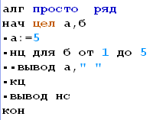
Осталось все это повторить 4 (4 строки) раза, т.е. все это повторить еще 4 раза. Для этого поместим этот цикл в еще один:
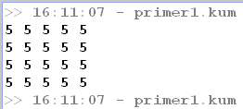
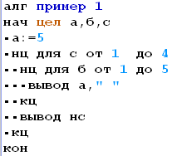
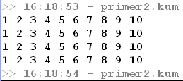
Часть б
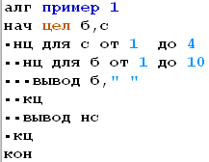

- Напечатать следующую таблицу:
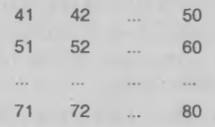
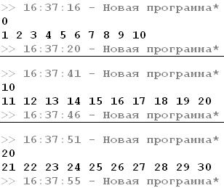
Для анализа рассмотрим вспомогательную программу, печатающую в цикле 10 чисел, увеличивая введенное число и все последующие на 1: обратите внимание, вводим в первом случае 0, получаем ряд от 1 до 10 и переменная а остается равной 10!
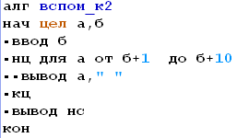

Осталось все повторить 4 раза: (от 41 до 71 )
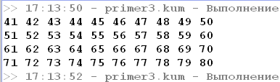
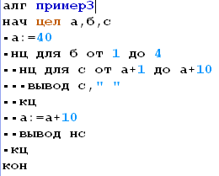

- Напечатать числа в виде следующей таблицы:
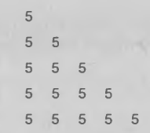
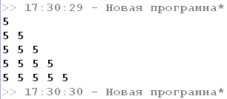
Решение. Выполнение
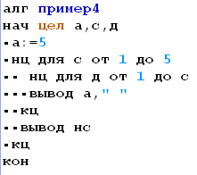
4) Напечатать числа в виде следующей таблицы:
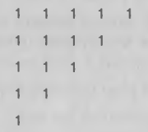
Решение Выполнение
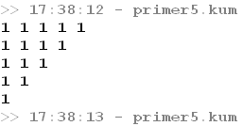
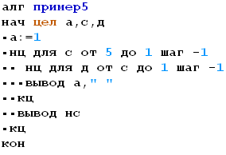

- Напечатать числа в виде таблицы:
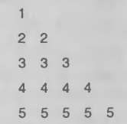
Программа Выполнение
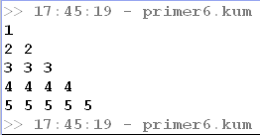
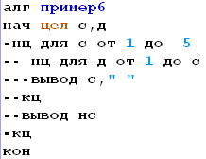
Для самостоятельного решения
- Составить программу для вывода чисел
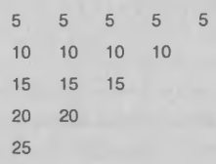

- Составить программу для вывода чисел
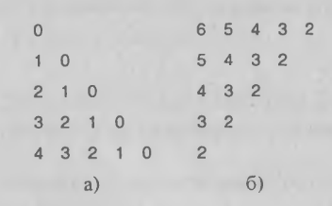

- Составить программу для вывода чисел
